**Temat13.**

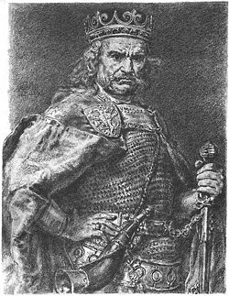**1. Przejęcie władzy przez Władysława Łokietka.**

Książę kujawski Władysław Łokietek wykorzystał bezpotomną śmierć Wacława III i już w 1304 r. , przy pomocy Węgrów zajął ziemię sandomierską i Wiślicę. Musiał przewidywać konflikt z Czechami, do walki uzyskał poparcie Małopolski, ziemi sieradzkiej i łęczyckiej. Nie udzieliła poparcia Wielkopolska, sprzyjająca Czechom i Śląsk, a podzielone na trzy dzielnice Mazowsze pozostało neutralne. Po śmierci Wacława III, Łokietek w 1306 r. zajął Małopolskę z Krakowem (dał mieszczanom przywilej prawa składu na towary Węgier), ziemię łęczycko-sieradzką i Kujawy. Udał się na Pomorze, które nie miało wówczas władcy, wymienił urzędników na swoich krewnych. Wywołało to opór rodu Święców, którzy złożyli hołd lenny Brandenburgii.

**2. Sprawa Pomorza Gdańskiego 1308-1309 r.**

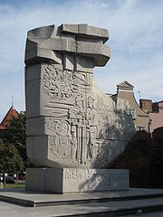W 1308 r. Brandenburczycy najechali Gdańsk, uzasadniając swe prawa dokumentem uzyskanym od Wacława III, w którym obiecywał im Pomorze Gdańskie za zwrot oddanej w zastaw Miśni. Gdańsk broniony przez sędziwego Boguszę poprosił Łokietka o pomoc. Ten, nie będąc w stanie udzielić wsparcia, zgodził się na układ z Krzyżakami. Brandenburczycy się wycofali, a gdańszczanie zamknęli bramy miasta. Krzyżacy na własną rękę zdobyli w nocy z 12 na 13 XI 1308 r. Gdańsk. Zdobywcy zburzyli mury obronne i do 1309 r. zajęli całe Pomorze Gdańskie. Krzyżacy chcąc zachować pozory legalności zażądali od Łokietka olbrzymiej sumy za udzieloną pomoc, ewentualnie zamieniając ją na Pomorze Gdańskie. Po odmowie odkupili prawa do Pomorza od Brandenburczyków za niewielką sumę 10 tysięcy srebrnych marek. Uzyskanie Pomorza Gdańskiego przez Zakon bardzo wzmocniło Krzyżaków. Przenieśli nawet siedzibę wielkiego mistrza z Wenecji do Malborka, który był wówczas największą warowną rezydencją w Europie.

Polecenie: Zapoznaj się z tekstem źródłowym na stronie 465. i wyjaśnij rozbieżności w liczbie ofiar rzezi w Gdańsku? Krzyżacy zaniżyli do 16 osób, papież zawyżył do 10 tysięcy, naprawdę w Gdańsku mieszkało do 3 tysięcy, a zginęło około tysiąca osób. Dlaczego wpis na Pomniku Tym, co za polskość Gdańska od rzezi gdańskiej do II wojny światowej, pierwsza data budzi kontrowersje?

*To nie była wcale obrona polskości, choć często wykorzystywano ją w propagandzie.*

1. **Dalsza walka o zjednoczenie kraju.**

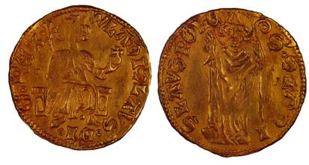Mimo zyskanie poparcia mieszkańców Krakowa, Łokietek musiał zwalczać tamtejszą opozycję. Tamtejszy biskup Jan Muskata sprzyjając Czechom doprowadził do buntu w **1312 r.**, kierowanego przez wójta Alberta. Chciano przekazać władzę Bolesławowi Opolskiemu, który porozumiał się z Władysławem Łokietkiem i opuścił Kraków wraz z wójtem (uratował mu życie). W stosunku do mieszczan zastosował niespotykany sposób represji. Każdy kto bezbłędnie wypowiedział słowa: soczewica, koło, miele, młyn był puszczany wolno, pozostałe osoby miały „dać gardło”.

Kolejnym terytorium przyłączonym do Polski była Wielkopolska. Rządził nią od 1306 r. Henryk Głogowski, po którego śmierci podzielono ziemie pomiędzy jego synów. Wielkopolska nie sprzyjała Łokietkowi (pamiętając jego niezbyt udane rządy z końca XIII w.). Jednakże książęta głogowscy sprzyjali Niemcom, co po sukcesie Łokietka w Krakowie i poparciu Jakuba Świnki doprowadziło do obalenia Piastów głogowskich przez samych Wielkopolan, przez co nie doszło do walki zbrojnej. Łokietek zjednoczył Małopolskę, Wielkopolskę, ziemię łęczycko-sieradzką, dobrzyńską oraz kilka przygranicznych grodów w Wielkopolsce. Poza granicami było Pomorze Gdańskie i Zachodnie, ziemia chełmińska, Mazowsze, Śląsk i ziemia lubuska, inowrocławska. Zjednoczył 130 tysięcy km2 i około 750 tysięcy mieszkańców, czyli około 40% ziem. *Na zdjęciu złoty dukat (floren) Władysława Łokietka.*

**4. Koronacja Władysława Łokietka.**

**20 I 1320 r.** po raz pierwszy na Wawelu odbyła się koronacja Władysława Łokietka. Mimo sprzeciwu Jana Luksemburskiego, papież Jan XXII, rezydujący w Awinionie, wydał zgodę na koronację. Przyczyniła się do tego „zmiana sposobu naliczania świętopietrza”. Koronacji dokonał arcybiskup Borzysław. Użyto w czasie koronacji Szczerbca, czyli miecza koronacyjnego królów polskich. Ponoć Chrobry otrzymał go od Ottona III i wyszczerbił na bramie w Kijowie. Naprawdę miecz pochodzi z XIII w. Polska stała się monarchią i zyskała miejsce na arenie międzynarodowej. Niestety zagrażali nam Czesi, Brandenburczycy i Krzyżacy. W polityce zagranicznej Łokietek postawił na Węgrów i Litwę. Córka Łokietka Elżbieta poślubiła Karola Roberta Andegaweńskiego.

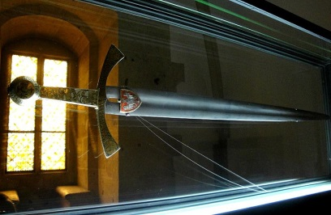Trudniej było ułożyć stosunki z Litwą, z którą rywalizowaliśmy o Ruś Włodzimierska-Halicką (Czerwoną), a także z powodów religijnych. Układ zawarty w 1325 r., był bardzo korzystny, lecz z drugiej strony dał pretekst Krzyżakom do oskarżenia Polski o współpracę z poganami. Układ ten przypieczętował ślub Kazimierza Wielkiego z córką Giedymina Aldoną Anną.

Aby pozyskać książąt zachodniopomorskich w 1325 r. Łokietek zawarł z nimi sojusz przeciwko Brandenburgii. Drugą córkę Kunegundę wydał za księcia świdnickiego Bernarda. Miało to na celu przyłączenie ziem śląskich do Polski.

**5. Konflikty z Krzyżakami i Czechami.**

Łokietek nie pogodził się z utratą Pomorza Gdańskiego, oskarżył Krzyżaków o bezprawny zabór ziemi i doprowadził do procesu kanonicznego. Proces odbył się w latach **1320/21** w Inowrocławiu. Zapadł tam korzystny dla Polski wyrok nakazujący zwrot wszystkich ziem, zapłacenie grzywny i pokrycie kosztów procesu. Nie uznali go Krzyżacy, twierdząc, ze proces odbył się w Polsce przed polskimi duchownymi.

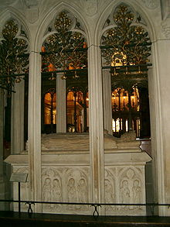 Jan Luksemburski udzielił w 1329 r. pomocy Krzyżakom w wyprawie na Litwę. Polacy związani sojuszem z Litwą zaatakowali ziemię chełmińską należącą do Krzyżaków. Wracający z krucjaty Jan Luksemburski, tytułując się królem Czech i Polski ofiarował Krzyżakom Pomorze Gdańskie. Polska znalazła się w bardzo trudnej sytuacji politycznej. W latach **1329-1332** trwała wojna polsko-krzyżacka. Działania toczyły się na naszym terytorium. Najgorsza sytuacja była w 1331 r. kiedy to z południa ruszyli na Polskę Czesi, a północy Krzyżacy. Na szczęście zawiodła koordynacja i nie doszło do połączenia wrogich wojsk. W czasie odwrotu Krzyżaków **27 IX 1331 r.** doszło do bitwy pod Płowcami na Kujawach. Polacy wygrali bitwę, ale w 1332 r. Krzyżacy zajęli Kujawy i ziemię dobrzyńską. Władysław Łokietek zmarł 02 III 1333 r. i został pochowany na Wawelu.

**Zadanie domowe**

**Po przeczytaniu tekstu na stronie 472 wyjaśnij, dlaczego bitwę pod Płowcami uważa się za polskie zwycięstwo?** Polaków było mniej (5 tys.), Krzyżaków 7 tys. Początkowe sukcesy Polaków pozwoliły nam zabrać tabory wroga. Po dotarciu wieczorem posiłków krzyżackich część strat odbito. Sukces strategiczny. polegał na tym, ze Krzyżacy ponieśli takie straty, ze musieli przerwać kampanię i wrócić do Torunia. Odwrót uniemożliwił także połączenie się Krzyżaków z wojskami czeskimi. Bitwa miała też znaczenie moralne i strategiczne. Oznaczało to, ze Krzyżaków można pokonać.

**Dokonaj krótkiej oceny Krzyżaków.**

Krzyżacy przez Polaków będą oceniani negatywnie, będą utożsamiani z Niemcami. W naszej historii uważa się ich za oszustów, którzy sfałszowali umowę. Uważamy, że zabijali Prusów w czasie chrystianizacji, wymordowali gdańszczan. Wygrana bitwa pod Grunwaldem miała oznaczać zniesienia zaborów w XIX w.

Dla Niemców Krzyżacy krzewili kulturę i byli założycielami państwa pruskiego, które 1871 r. dokonało zjednoczenia Niemiec. Uważano, że ratowali ziemie polskie przed poganami. Założyli wiele miast, propagowali osadnictwo i przyczynili się do rozwoju gospodarczego. Dziś powinniśmy wyciągnąć kompromisowe wnioski, nie byli to okrutni zaborcy, ani też nie byli dobrotliwymi aniołami. Ich ekspansywna polityka wykraczała znacznie poza zadania wynikające z reguły zakonu.

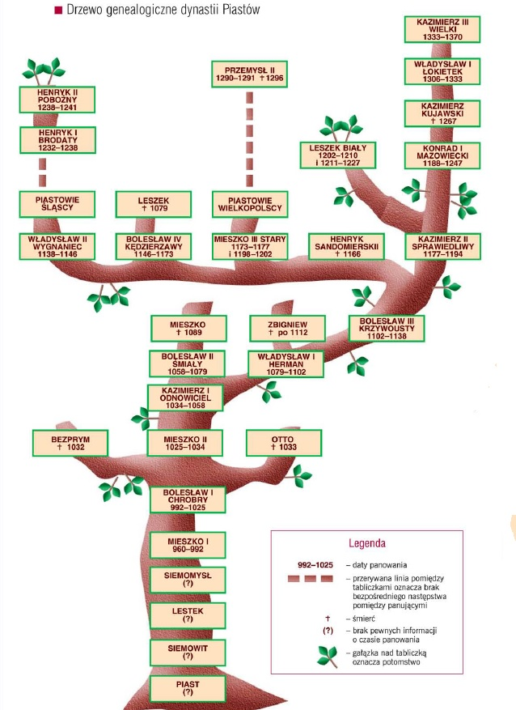

**Temat: Polska za panowania Kazimierza Wielkiego** (1333-1370)

**1. Polityka zagraniczna Kazimierza Wielkiego.**

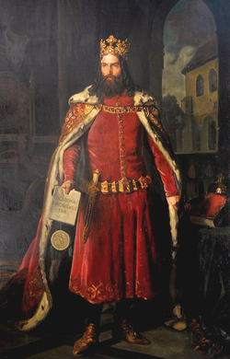Po śmierci ojca Kazimierz w wieku 23 lat koronował się w **1333 r.** na Wawelu. Królestwo Polskie obejmowało tylko Wielkopolskę i Małopolskę, dzielnice oddzielone były od siebie dzielnicą sieradzką i łęczycką, należącymi do Piastów kujawskich. Niezależne było Mazowsze. Kujawy, ziemia dobrzyńska i Pomorze Gdańskie było pod władaniem Krzyżaków. Większość Śląska była pod władaniem Czechów.

Polska była w b. trudnej sytuacji. Otoczeni przez trzech wrogów: Zakon, który nie chciał oddać zagarniętych ziem, Marchię Brandenburską nastawioną na zabór Pomorza Zachodniego i Czechów, którzy rościli pretensje do naszego tronu. Jedynym przyjaznym państwem były Węgry (siostra Kazimierza Elżbieta była żoną Ludwika Węgierskiego). Sojusz z Litwą przypieczętowano ślubem z Aldoną Anną córką Giedymina. Z Zakonem król przedłużył rozejm na rok, z Brandenburgią podpisał układ o zwalczaniu rozbójnictwa, ważniejsze były jednak układy z państwem czeskim.

**A.** Z królem czeskim Janem Luksemburskim podpisał układy w Wyszehradzie w **1335** i **1339 r**. Na pierwszym spotkaniu, w którym uczestniczył tez król Węgier, w zamian za 20 tysięcy kop groszy praskich Jan Luksemburski zrzekł się praw do tronu polskiego. Na kolejnym zjeździe Kazimierz musiał dodatkowo zrzec się praw do Śląska i Księstwa Płockiego (Mazowsze). Konflikt zakończył się ostatecznie w 1348 r. pokojem wieczystym w Namysłowie. Nowy król Karol IV Luksemburski potwierdził ten układ w momencie gdy został cesarzem. Polacy musieli dodatkowo anulować długi czeskie. Po śmierci księcia płockiego Kazimierz włączył jego ziemie do Polski, a w stosunku do Czech zrzekł się księstwa świdnicko-jaworskiego ( po Bolku Małym, siostrzeńcu Kazimierza).

**B.** Równocześnie król Polski toczył spór dyplomatyczny z Krzyżakami. Na zjeździe w Wyszehradzie (1335 r.) zapadł wyrok nakazujący zwrot przez Zakon tylko ziemi dobrzyńskiej i Kujaw. Dlatego Kazimierz doprowadził do sądu papieskiego w Warszawie, na którym w **1339 r.** nakazano Krzyżakom zwrot wszystkich ziem i zapłacenia odszkodowania w wysokości 200 tysięcy grzywien. Krzyżacy odwołali się do papieża, który nie zatwierdził wyroku. Kazimierz po raz kolejny musiał pójść na kompromis. Zawarł z książętami Pomorza Zachodniego sojusz, a następnie w **1343 r.** w Kaliszu podpisał pokój wieczysty z Krzyżakami. Odzyskaliśmy Kujawy i ziemię dobrzyńską, a Zakon zatrzymał ziemię chełmińską i Pomorze Gdańskie jako wieczystą jałmużnę. Przez kolejne 60 lat nie dochodziło z Krzyżakami do konfliktów. W 1343 r. Kazimierz zajął ziemię wschowską , a pod koniec panowania zajął Wałcz, Czaplinek i zhołdował Santok i Drezdenko (nad Notecią).

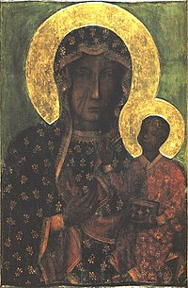**C.** Na zjeździe w Wyszehradzie w 1339 r. uczestniczył Jerzy II Trojdenowic, książę Rusi Halicko Włodzimierskiej (Rusi Czerwonej). Wyznaczył na swego następcę Kazimierza Wielkiego (w razie bezpotomnej śmierci). Jerzy II został rok później otruty i Kazimierz wyprawił się na Ruś w celu przejęcia władzy. Przy wsparciu węgierskim i mazowieckim, dopiero w trakcie drugiej wyprawy udało się mu zająć część halicką. O pozostałe tereny walczył ze zmiennym szczęściem z państwem litewskim (w latach **1340 - 1366**). Ostatecznie udało się przyłączyć do Polski nowe terytoria aż po Podole z Haliczem i Lwowem, Włodzimierzem i Kamieńcem Podolskim. Był to nowy kierunek ekspansji na wschód. Zachowano wolność wyznania dla wszystkich i zdecydowanie wzrosła w Polsce ilość osób wyznania prawosławnego. Doszło do rozwoju handlu i kultury. Przez te ziemie dotarł do nas kult ikon. Władysław Opolczyk w 1384 r. ofiarował zakonowi paulinów obraz matki Boskiej Częstochowskiej. Niestety spadło zainteresowanie odzyskaniem Śląska i Pomorza Gdańskiego.

**2. Polityka wewnętrzna Kazimierza Wielkiego.**

**A. Gospodarka –** Rozwinął akcję osadnictwa niemieckiego, dokonano lokacji ponad 100 miast (z czego 50 to lokacje królewskie). W tym okresie powstało ponad 1000 dokumentów lokacyjnych wsi (częściowo dotyczących zmiany warunków). Początkowy okres wolnizny oraz zamiany zobowiązań na czynsze rozwinęło handel i gospodarkę towarowo-pieniężną. Wiele miast zostało zwolnionych z podatków na rzecz państwa w zamian za budowę murów obronnych.

Król wspierał rozwój handlu krajowego, Kraków i Lwów uczestniczyły w handlu międzynarodowym. Władca dbał o rozwój dróg i bezpieczeństwo handlu. Miastom nadawał przywileje: prawo składu i przymus drożny. Po zawarciu układu w Kaliszu z Krzyżakami wzrosły obroty z Gdańskiem, a po zajęciu Rusi Czerwonej kupcy dotarli do Morza Czarnego. Umowy wzajemne z innymi państwami i miastami ułatwiało prowadzenie wymiany handlowej.

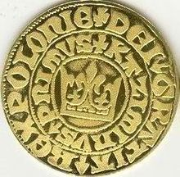Handlem zajmowali się przede wszystkim Żydzi, których popierał król. Zakazał tzw. „czarnej legendy”, nadał im wolność osobistą i swobodę wyznania. Żydzi byli sługami skarbu, czuwali nad skarbem królestwa, byli grupą niezwykle dochodową. Zajmowali się bankierstwem, kupiectwem, często lichwą (nie obowiązywał ich zakaz prawa kanonicznego). Stanowili w Polsce około 1% mieszkańców. Więcej Żydów mieszkało w Krakowie, Lwowie, Poznaniu.

Król ustanowił skarb państwowy i przeprowadził reformę monetarną, wprowadzono jednolitą monetę – grosz polski, wybijany w mennicy królewskiej. W prawie górniczym ograniczył wydobycie złóż, uregulował handel solą. Złoża soli w Wieliczce i Bochni i kopalnia ołowiu w Olkuszu stanowiły dochody skarbu królewskiego. Kazimierz Wielki wprowadził podatek, tzw. poradlne. Wynosił on 12 groszy rocznie z łana kmiecego. Dziesięcinę snopową zamienił na pieniężną.

Grosz krakowski – awers (rewers z orłem w podręczniku na stronie 478.)

**B. Administracja**

Kazimierz Wielki oparł administrację na urzędach centralnych (kanclerz, podkanclerzy, podskarbi, marszałek- dwór) oraz terytorialnych starostowie, którzy reprezentowali króla w prowincjach i ziemiach. Wojewodowie i kasztelanowie byli przedstawicielami możnowładztwa i rycerstwa, czyli władzą samorządu ziemskiego. Zjazdy prowincjonalne i ogólnokrajowe utraciły swoje znaczenie, ze względu na rozdrobnienie i małą frekwencję. Większe znaczenie miały zjazdy dzielnicowe, decydowano na nich o sprawach lokalnych i decydowano o wybranych sprawach sądowych. To one przekształca się w samorząd ziemski.

Król zreformował prawo wprowadzając kodyfikację prawa - statut wiślicki dla Małopolski i statut piotrkowski dla Wielkopolski. Prawo spisane oparte było na prawie zwyczajowym i na podziale stanowym. W Polsce ukształtowała się monarchia stanowa.

Polecenie: Na podstawie tekstu na stronie 479. (statut wiślicki), opisz zasady uczestnictwa szlachty w wyprawach wojennych. Stawiają się z bronią , w zależności od ilości dóbr z określoną ilością osób. Poza granicami państwa otrzymają wynagrodzenie lub sami się zgodzą. Co to jest nagana szlachectwa? Zaprzeczenie szlachectwa – dwie osoby muszą potwierdzić.

**C. Obronność kraju.**

Pobudowano na zachodniej granicy około 50 zamków warownych i mury obronne w miastach. Wojsko podzielono na chorągwie (rycerze danej ziemi). Służba wojskowa była obowiązkiem rycerzy i szlachty.

**D. Kościół**

Kościół pomagał w scaleniu kraju i król interweniował w obronie polskości Kościoła, np. przeciwko włączeniu biskupstwa wrocławskiego do archidiecezji czeskiej.

**E. Nauka i kultura**

Założył w **1364 r.** Uniwersytet Krakowski (odnowiony w 1400 r. przez Władysława Jagiełłę). Był wzorowany na ośrodkach w Padwie i Bolonii. Posiadał katedry prawa, filozofii, medycyny. Utrzymywany był z dochodów z kopalni soli. Bursę ufundował kardynał Zbigniew Oleśnicki (zamiast pielgrzymki do Ziemi Świętej). Król przebudował Wawel, mówiono o renesansie kazimierzowskim.

**F. Sukcesja tronu.**

Kazimierz Wielki czterokrotnie zawierał związek małżeński, lecz nie doczekał się syna. Z Ludwikiem Andegaweńskim podpisał w 1335 r. w Wyszehradzie umowę o przeżycie. W braku męskich potomków Ludwik miał przejąć tron polski. W 1364 r. odbył się w Krakowie zjazd królów ze słynna ucztą u Wierzynka. Uczestniczyli w nim: Kazimierz Wielki, Ludwik Andegaweński i Karol IV Luksemburski.

Córki Kazimierza wydane zostały za księcia słupskiego Bogusława (Elżbieta). Jej córka (też Elżbieta) została wydana za Karola IV Luksemburskiego. Syn Elżbiety (wnuk Kazimierza) został adoptowany przez króla, na wypadek, gdyby ludwik nie miał męskiego potomka. Kazimierz Wielki uczynił Kazka swoim sukcesorem. testament obalił Ludwik Węgierski.